Hemmelige møder mellem staten og vindmøllebranchen
Indland 16.12.2014 kl. 19:30
Vindmøller: Regler for lavfrekvent støj fra vindmøller blev udarbejdet ved en række møder uden referat mellem Miljøstyrelsen og vindmøllebranchen. Politikere kritiserer forløbet, og naboer til vindmøller kalder processen for aftalt spil.
AF Axel Pihl-Andersen
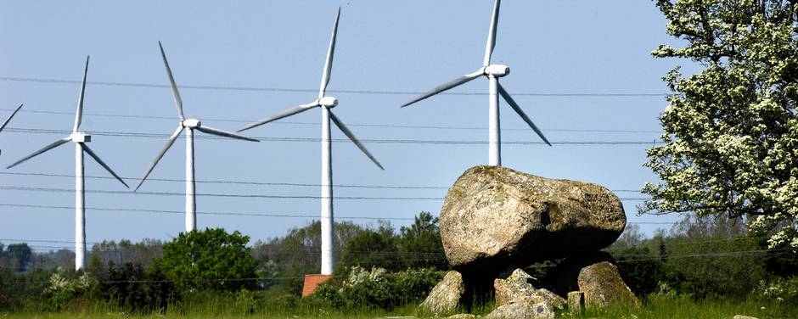
»Vi har hele tiden vidst, at det var aftalt spil mellem branchen og Miljøstyrelsen. Støjbekendtgørelsen er ikke det stykke papir værd, som den er skrevet på,« siger Tone F. Brix-Hansen, formand for Landsforeningen Naboer til Kæmpevindmøller. Arkivfoto: Bo Svane

større|mindre
GEM ARTIKEL
Resultatet er, at beregninger af lavfrekvent støj i praksis altid ender under de 20dB, og at man kan sætte møllerne op præcis de samme steder som hidtil.
Henrik Møller, professor emeritus.
Vindmøller
Støjregler
- Den 1. januar 2012 trådte en revideret vindmøllebekendtgørelse i kraft, hvor der også var indført grænser for lavfrekvent støj....
Støjregler
- Den 1. januar 2012 trådte en revideret vindmøllebekendtgørelse i kraft, hvor der også var indført grænser for lavfrekvent støj.
- Støj fra vindmøller indeholder både støj ved lave og høje frekvenser.
- Mange naboer både herhjemme og i udlandet har klaget over fysiske og psykiske gener fra den lavfrekvente støj.
- Grænseværdien for lavfrekvent støj er sat til 20 dB, men med en margen på 2 dB ved kontrolberegninger.
- Indendørs lavfrekvent støj måles ud fra en række beregninger, hvor bl.a. husenes isolationsevne indgår.
- Den almindelige støjgrænse på 44 dB afgør som regel møllernes placering.
Læs mere
Regler for lavfrekvent støj fra vindmøller har reelt været uden den store betydning og ikke medført bedre beskyttelse for naboerne.
Miljøstyrelsen og vindmøllebranchen holdt i maj 2011 en lang række møder, hvor man ad flere omgange ændrede beregninger for lavfrekvent støj på en måde, så det ikke blev sværere at stille store vindmøller op.
Ingen kan imidlertid se, hvad der egentlig foregik på mange af møderne.
Det gælder blandt andet seks møder over en 14-dages periode, hvor der ikke foreligger referater, inden man kom frem til støjregler for lavfrekvent støj, som var acceptable for vindmøllebranchen.
Undervejs hævede man husenes isolationstal to gange, så beregninger og afstandskrav ikke ville ramme vindmøllebranchen for hårdt ved indførelsen af en grænseværdi for lavfrekvent støj pr. 1. januar 2012.
Til gengæld er det gået ud over naboerne.

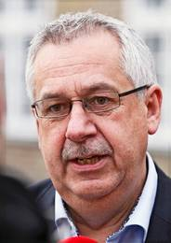
En familie i Nordjylland har således måttet forlade deres bolig og bo i enten campingvogn eller sommerhus i det seneste år, fordi deres helbred er massivt påvirket af den brummende lavfrekvente støj fra seks vindmøller i nærheden. En støj, som ifølge myndighedernes beregninger holder sig inden for det tilladelige.

Hård kritik
Både naboer til vindmøller og støjeksperten, professor emeritus Henrik Møller fra Aalborg Universitet har siden kritiseret støjreglerne for at være indpasset efter branchens behov, og en række miljøordførere både til højre og venstre i Folketinget kritiserer nu den manglende åbenhed i processen.
»Der er tale om vigtigt lovforberedende arbejde, og derfor undrer det mig meget, at der ikke er taget referat af så mange møder. På den måde er det jo svært at finde ud af, hvad der er foregået,« siger den tidligere miljøminister Hans Chr. Schmidt (V).
Liberal Alliances miljøordfører, Villum Christensen, kalder det for »fuldstændigt uacceptabelt«.
»Det er en stinker og giver mistanke om ført hånd. Hvis de møder er årsagen til de tal, der kom i bekendtgørelsen, skal det frem. Ellers forsvinder den demokratiske kontrol,« siger han.
Enhedslisten miljøordfører, Per Clausen, kalder de manglende referater for »besynderligt« og »slet ikke acceptabelt«.
Ekspert i offentlighedsloven Oluf Jørgensen fra Danmarks Medie- og Journalisthøjskole fastslår, at der ikke er nogen tvivl om, at der burde have været referat fra de pågældende møder.

»Når det handler om en sag, hvor der træffes afgørende beslutninger, er notatpligten en forudsætning for både intern og ekstern kontrol. Det handler om lobbyisme. Det er klart, at Miljøstyrelsen gerne må holde møder med vindmøllebranchen, men det er lige så klart, at offentligheden har krav på indsigt i, hvad der bliver givet af oplysninger, og hvad der bliver besluttet,« siger han.
Miljøminister Kirsten Brosbøl (S) er heller ikke tilfreds med, at der mangler referat fra ni forskellige møder og har over for Miljøstyrelsen indskærpet, at der skal tages referat, når der er notatpligt.
Vicedirektør Claus Torp fra Miljøstyrelsen siger, at man vil være »skarpere« på dette punkt i fremtiden, men at styrelsen vurderede, at møderne ikke havde egentlig notatpligt.

Hvad skete der?
Allerede på et møde den 9. marts 2011 med deltagelse af flere støjteknikere fra vindmølleindustrien slår Miljøstyrelsens specialkonsulent Jørgen Jacobsen fast, at nye støjgrænser for lavfrekvent støj som overordnet målsætning ikke må sætte nye begrænsninger for vindmøller. Her er der taget referat, og Jørgen Jacobsen siger blandt andet:
»Grænseværdien skal nok være den samme ved 6 og 8 m/s (vindstyrke. red.); det vil være fint hvis den hedder 20 dB, men det afhænger af den overordnede målsætning, nemlig at den nye grænseværdi ikke må medføre nye begrænsninger for vindmøller. Det, der kan lade sig gøre i dag, skal også kunne lade sig gøre efter sommer; det er en udfordring.«
Trods uenighed med landets førende støjeksperter på Aalborg Universitet har Miljøstyrelsen hele tiden fastholdt, at vindmøller vil kunne overholde industriens normale indendørs grænse på 20 dB for lavfrekvent støj, hvis bare man overholder de normale regler for udendørs støj. Derfor mente man heller ikke, at det var noget problem, at et politisk forlig fra efteråret 2010 betød, at bekendtgørelsen skulle laves om, så der også kom regler for lavfrekvent støj.
Men den 5. maj 2011 bliver Miljøstyrelsen alligevel klar over, at der er problemer med at overholde støjgrænser. Noget, som forskerne på Aalborg Universitet hele tiden har ment. Miljøstyrelsen henvender sig til miljøminister Karen Ellemann (V) og skriver blandt andet:
»Analyserne har vist, at der i flere tilfælde kan forekomme højere niveau af lavfrekvent støj i nabobeboelse i det åbne land end Miljøstyrelsens anbefalede grænseværdi på 20 dB, når der bruges en beregningsmetode med en vis, beskeden sikkerhedsmargen. De fortrolige oplysninger fra industrien viser, at overskridelserne i disse tilfælde skyldes dybe toner i støjen fra visse typer af produktionsvindmøller.«
Ministeren svarer, at hun fastholder grænsen på 20 dB.
Herefter får Miljøstyrelsen travlt med møderne med vindmøllebranchen.

Lydisolationstal
Når man beregner indendørs lavfrekvent støj, bruger man bl.a. et lydisolationstal for husene. Jo højere lydsisolationstal desto tættere kan møllerne stå på husene. Miljøstyrelsen begynder med et lydisolationstal, der ifølge Henrik Møller allerede er højere end det, som man i mange år har brugt til beregning af lavfrekvent støj fra hurtigfærgerne.
Men det er ikke nok. Derfor hæver man lydisolationstallene først en gang 12. maj og dernæst en gang mere 23. maj, hvor man desuden lader møllerne få lov til at gå 2 dB over grænsen ved en eventuel kontrolberegning. Det fremgår af notater fra Miljøstyrelsen sendt til både Vestas og Siemens, som i øvrigt også viser, at Vestas-møllerne ved de foreløbige målinger ender langt over grænseværdien på 20 dB.
»Resultatet er, at beregninger af lavfrekvent støj i praksis altid ender under de 20 dB, og at man kan sætte møllerne op præcis de samme steder som hidtil. Men virkeligheden er en anden for naboerne. Der kan være langt over 20 dB, selv om deres teoretiske beregninger viser mindre, hvilket også familien fra Dronninglund er et godt eksempel på,« siger professor emeritus Henrik Møller.
I en rapport til det norske klimadirektorat bekræfter Miljøstyrelsens støjeksperter i firmaet Delta, at reglerne ikke har den store betydning:
»Myndighederne i Danmark vurderer, at den nye lavfrekvensstøjgrænse kun i begrænset omfang får betydning for mulighederne for opstilling af nye vindmøller,« lyder det i rapportens konklusion.

Sjældent betydning
Selv om brancheforeningen Vindmølleindustrien i januar i år i forbindelse med en rapport fastslog, at grænseværdien for lavfrekvent støj kun sjældent har betydning for overholdelse af støjgrænserne, mener Vindmølleindustriens adm. direktør, Jan Hylleberg, at reglerne har været med til at ændre på projekter.
»Som udgangspunkt er det de almindelige støjgrænser, der afgør afstanden til boliger, men grænseværdierne for lavfrekvent støj har nogle gange haft betydning for antallet af møller,« siger han.
Vicedirektør Claus Torp fra Miljøstyrelsen afviser, at man har tilpasset kravene til vindmøllebranchen:
»Vi indfører nogle regler, der ikke har været der før. Derfor ser vi på nogle forskellige scenarier, som vi drøfter med branchen. Det er forkert at sige, at vi ændrer lydisolationstallene for at hjælpe branchen. Vi prøver os frem med forskellige tal, inden vi kommer frem til nogle regler, der er resultatet af en samlet vurdering.«
Men reelt er vindmøllerne ikke kommet længere væk fra naboerne?
Indland 16.12.2014

Vindmølleflygtninge: »Støjen gør os syge«
Lavfrekvent støj har forpestet Annemette Nielsens og Henrik Søndergårds liv og gjort deres ejendom mere eller mindre værdiløs.

»Jeg vil sige, at nogle møller er kommet længere væk, og enkelte projekter er blevet mindre. Men derfor kan der godt stå nogle gamle møller, hvor de nye regler for lavfrekvent støj ikke gælder,« siger Claus Torp.
Formanden for Landsforeningen Naboer til Kæmpevindmøller, Tone F. Brix-Hansen, er ikke i tvivl:
»Vi har hele tiden vidst, at det var aftalt spil mellem branchen og Miljøstyrelsen. Støjbekendtgørelsen er ikke det stykke papir værd, som den er skrevet på.«

Vindmølleflygtninge: Støjen gør os syge og tvinger os ud af vores egen bolig
Indland 16.12.2014 kl. 19:30
Lavfrekvent støj har forpestet Annemette Nielsens og Henrik Søndergårds liv og gjort deres ejendom mere eller mindre værdiløs.
AF Axel Pihl-Andersen
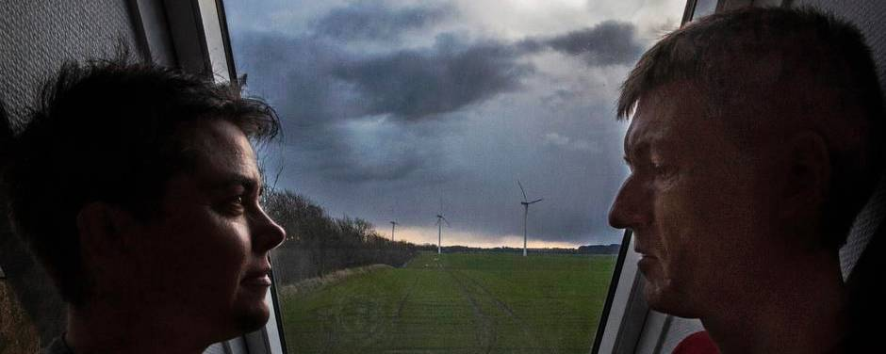
Annemette Nielsen og Henrik Søndergård føler sig så terroriseret af den lavfrekvente støj, at de har set sig nødsaget til at flytte fra deres hjem. Først i campingvogn og senere sommerhus. De kan ikke sove og har alvorlige fysiske og psykiske gener. Foto: Thomas Emil Sørensen

større|mindre
GEM ARTIKEL
Vi er desperate, og vores liv er sat på stand-by. Vi har fået frataget os vores hjem.
Annemette Nielsen, mor og vindmøllenabo.
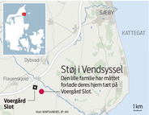
De faldt for landejendommens beliggenhed:
150 beskyttende meter væk fra landevejens trafik, tæt på Voergård Slot i Vendsyssel og fra husets bagside en smuk udsigt til marker og den grønklædte jyske ås i baggrunden.
Siden er den hvidpudsede ejendom blevet moderniseret for mere end en halv million kroner med nyt tag og nye vinduer, men både udsigten og lysten til at opholde sig i huset har siden ændret sig på grund af to parallelle rækker med tre store 3 MW-vindmøller, hver 800-900 meter borte.
Måske lige de 150 meter for tæt på.
Møllerne blev sat op i oktober sidste år, og allerede efter 14 dage var familien på flugt.
I dag er der næsten ingen vind, og vindmøllerne slæber sig kun akkurat rundt i slowmotion-tempo.

Men møllernes normale lavfrekvente brummende støj har grundlæggende forandret Annemette Nielsens og Henrik Søndergårds liv for slet ikke at tale om konsekvenserne for deres lille søn, Jacob på fem år. I det seneste år har de boet i enten en nykøbt campingvogn eller i Henrik Søndergårds forældres sommerhus i Sæby for at blive fri for støjen.

Vindmølleflygtninge
»Vi føler, at vi er blevet flygtninge i vores eget land, vindmølleflygtninge. Nogle gange lyder det, som om der holder en lastbil i tomgang lige uden for huset. Det er ganske simpelt umuligt at sove, og vi er både fysisk og psykisk påvirkede,« siger Henrik Søndergård, der arbejder som servicetekniker.
Planerne om et nyt køkken og et nyt badeværelse er foreløbigt sat på standby. Huset blev købt for 1,3 mio. kr. i 2007, familien har brugt 500.000 kr. på istandsættelse – og en ejendomsmægler vurderede for nylig prisen til 600.000 kr.
»Vi er desperate, og vores liv er sat på standby. Vi har fået frataget vores hjem,« siger Annemette Nielsen.
Ifølge hende har Jacob ikke alene haft søvnproblemer, men også fået tendens til næseblod, når han har overnattet i hjemmet.

Møller overholder regler
»Han kan finde på at rejse sig op i sengen og sige: nu brækker jeg mig. Vi døjer selv med at sove om natten, og om dagen oplever vi, at vores kroppe sitrer, vi har ofte kvalme, trykken i hovedet, susen for ørerne, ligesom jeg er begyndt at have uregelmæssige menstruationer,« siger Annemette Nielsen.
Familien har flere gange kontaktet deres læge, Bjarne Gertsen, som af to omgange har henvendt sig til kommunen, men blot fået samme besked som familien: nemlig, at vindmøllerne overholder lovens regler mht. lavfrekvent støj.
Indland 16.12.2014

Hemmelige møder mellem staten og vindmøllebranchen
Miljøstyrelsen og vindmøllebranchen beskyldes for aftalt spil i fastlæggelsen af støjregler for vindmøller. »Det er en stinker,« lyder det fra Liberal Alliance.

»Jeg må uændret som i november 2013 mistænke, at det er støjgenerne fra vindmøllerne, der er baggrund for familiens problemer,« skriver lægen i oktober i år.
Familiens egne målinger med et apparat, som de har lånt af støjeksperten Henrik Møller, viser lavfrekvent støj langt over grænseværdien.
»Vi har tilbudt kommunen, at vi selv vil finansiere en måling, men det vil de ikke anerkende, og så er der jo ingen grund til at bruge 20.000-30.000 kr. på det,« siger Henrik Søndergård, der mener, at politikerne enten må ændre støjbekendtgørelsen eller afsætte midler af til ekspropriation

